Aplikacija “Scrabble”
Kompletna specifikacija

1. Opis igre

Scrabble je društvena igra rečima, koju igraju od dva do cetiri igraca. Cilj je osvojiti poene postavljanjem pločica koja označavaju slova na kvadratnu tablu(dimenzije variraju); pločice moraju formirati reči iz nekog unapred prihvaćenog rečnika (takođe, u nekim verzijama postoji džoker pločica, koja se može pretvoriti u bilo koje slovo alfabeta). Igra se po zvaničnim pravilima završava za neki od sledecih scenarija:
- jedan igrač je odigrao sva slova iz svoje ruke i niti jedno nije ostalo u njegovoj "vreći", nezavisno od drugog igrača
- najmanje šest poteza bez promene rezultata i neki od igrača odluči da se igra završi
- neki od igrača premaši ograničeno vreme za potez; na kraju, od rezultata se oduzima suma vrednosti neiskorišćenih slova igrača.

2. Dijagram slučajeva upotrebe
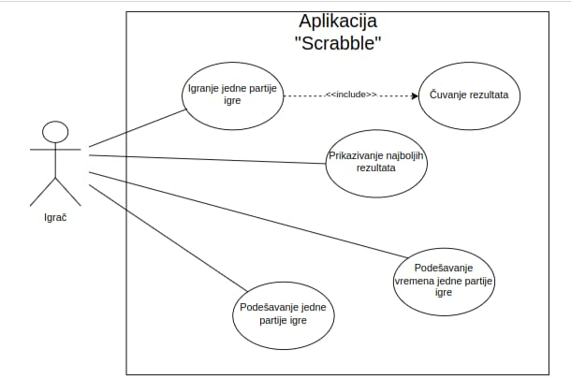
3. Slučajevi upotrebe
3.1. Slučaj upotrebe “Igranje jedne partije igre”

Kratak opis: Igrač počinje jednu pariju igre iz glavnog menija aplikacije. Aplikacija učitava potrebna podešavanja I započinje partiju. Nakon odigrane partije aplikacija pamti informacije o odigranoj partiji.

Akteri: 2-4 igraca

Preduslovi:Aplikacija je pokrenuta i prikazuje se glavni meni.

Postuslovi: Čuvaju se sve informacije o odigranoj partitji.

Osnovni tok:
1. Igrac bira dugme Start iz glavnog menija
2. Aplikacija dohvata potrebne informacije o podešavanjima partije
3. Aplikacija pravi novu partiju i započinje je
4. Svaki igrač na početku dobija jednak broj slova
5. INa slučajan način se bira igrac koji je prvi na potezu i on postavlja jedno slovo na centralno polje table
6. Sve dok igraci ne potroše svoja slova ili se tabla ne popuni ponavljaju se sledeci koraci ili dok vreme ne istekne:
6.1. Ukoliko je sastavljena reč dužine do 3 karaktera onda reč ne mora postojati u rečniku u suprotnom se proverava da li rec postoji u recniku
6.1.1. Za svako slovo iz sastavljene reci aplikacija dodeljuje poene igracu koji je na potezu, pri čemu svako slovo nosi određeni broj poena
6.1.2. Ukoliko je slovo postavljeno na neko specijalno polje, dodaju se odredjeni bonus poeni
6.1.3. Aplikacija proverava broj preostali slova u ruci takmicara koji je na redu:
6.1.3.1. Ukoliko je broj preostalih slova u ruci takmičara 0 onda takmicar dobija dodatne poene koji su jednaki zbiru preostalih slova kod ostalih takmičara I igra se završava
6.1.3.2. U suprotnom, igra se nastavlja
7. Prelazi se na narednog igrača
8. Aplikacija prikazuje glavni meni

Alternativni tok:
A1: Neočekivani izlaz iz aplikacije. Ukoliko u bilo kojem koraku korisnik isključi aplikaciju, sve eventualno zapamćene informacije o trenutnoj partiji igre se poništavaju i aplikacija završava rad. Slučaj upotrebe se završava.

Podtokovi: /

Specijalni zahtevi: /

Dodatne informacije: /

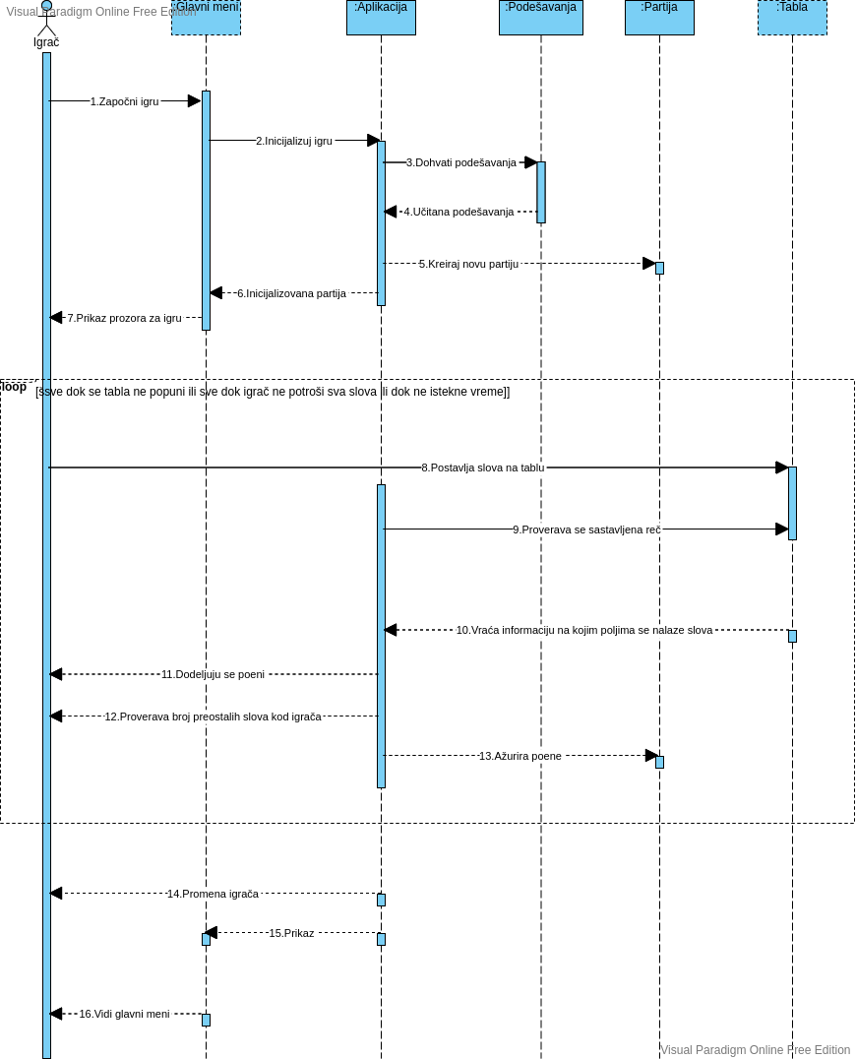

3.2. Slučaj upotrebe: Podešavanje jedne partije igre

Kratak opis: Igrač koji započinje igru bira koliko igrača će učestvovati u jednoj partiji.
Akteri: 2-4 igrača
Preduslovi: Aplikacija je pokrenuta i prikazuje se glavni meni.
Osnovni tok:
1. Igrač ima opciju da sam odabere koliko igrača će igrati igru.
Alternativni tokovi:
A1. Izlazak iz aplikacije. Ukoliko igrač izađe iz aplikacije njegova podešavanja se gube.
Podtokovi: /
Specijalni zahtevi: /
Dodatne informacije: /

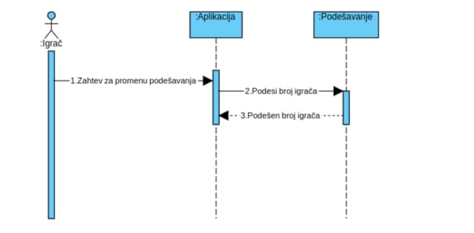

3.3. Slučaj upotrebe: Podešavanje vremena trajanja jedne partije igre

Kratak opis: Pre nego što se započne igra, potrebno je odabrati vreme koliko će trajati jedna partija
Akteri: /
Preduslovi: Aplikacija je pokrenuta .
Osnovni tok:
1. Igrač ima opciju da sam unese koliko će trajati jedna partija
Alternativni tokovi:
A1. Izlazak iz aplikacije. Ukoliko igrač izađe iz aplikacije njegova podešavanja se gube.
Podtokovi: /
Specijalni zahtevi: /
Dodatne informacije: /

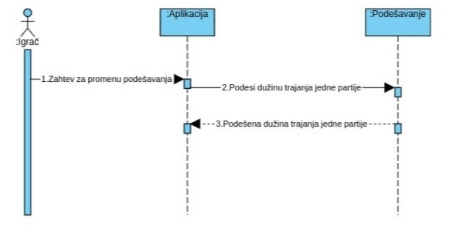

3.4. Slučaj upotrebe: Prikazivanje najboljih rezultata
Kratak opis: Igrač iz glavnog menija bira opciju za prikazikvanje najboljih rezultata. Aplikacija prikazuje najbolje rezultate na ekranu.
Akteri: Igrači
Preduslovi: Aplikacija je pokrenuta. Prikazuje se glavni meni.
Postuslovi: Informacije o najboljim rezultatima se ispisuju na ekranu.
Osnovni tok:
1. Igrač bira dugme za prikazivanje najboljih rezultata
2. Aplikacija ispisuje rezultat
3. Igrač bira dugme za povratak u glavni meni
4. Aplikacija prikazuje glavni meni
Alternativni tokovi:
A1: Neočekivani izlazak iz aplikacije. Ukoliko u nekom trenutku korisnik isključi aplikaciju, sve informacije o rezultatima ostaju upamćene. Aplikacija završava rad.
Podtokovi: /
Specijalni zahtevi: /
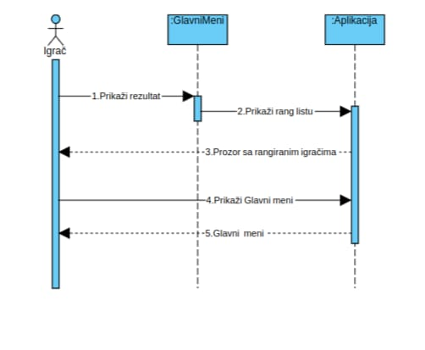
Dodatne informacije: /

3.5. Slučaj upotrebe: Čuvanje rezultata

Kratak opis: Aplikacija nakon završene partije treba da sačuva informacije o odigranoj igri.
Akteri: /
Preduslovi: igranje jedne partije igre je zavrseno
Osnovni tok:
1. Igrač je završio partiju
2. Aplikacija prikazuje prikazuje prozor za unos imena u tabelu najboljih rezultata
3. Aplikacija prikazuje glavni meni

Alternativni tokovi: /

Specijalni zahtevi: Aplikacija i server su povezani međusobno
Dodatne informaciije: /

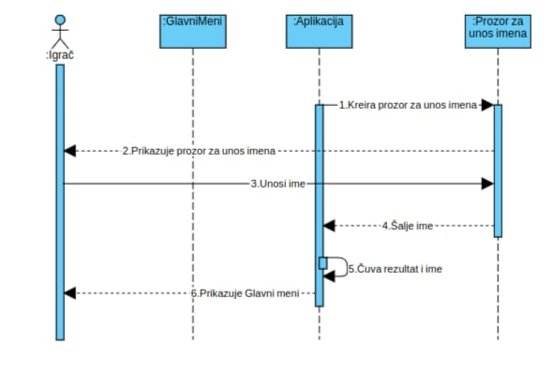
4. Dijagram planiranih klasa

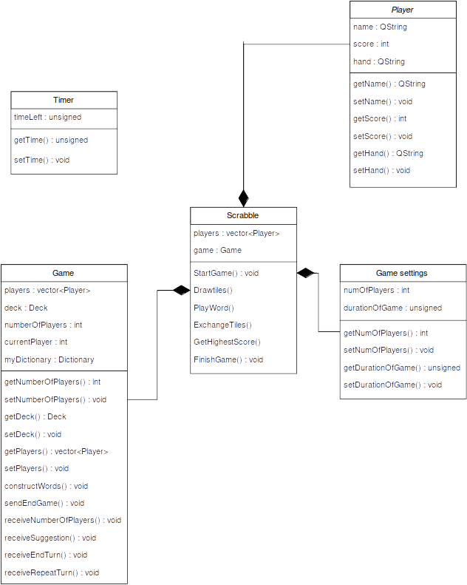

5. Opis dijagrama klasa

Iz opisa igre prepoznajemo naredne klase i njihova polja :
- Player
  - name
  - score
  - hand
- Scrabble
  - Game
  - players
- Game
  - players
  - deck
  - numberOfPlayers
  - currentPlayer
  - myDictionary
- Timer
  - timeLeft
- Game settings
  - numberOfPlayers
  - durationOfGame
Veze izmedju klasa :
- Partija(Scrabble) ima od 2 do 4 igrača(Player). Igrač pripada 1 partiji i ne postoji bez partije
- Partija ima 1 tajmer. Tajmer pripada 1 partiji i ne postoji van nje.
- Svaka nova partija ima svoja podešavanja (Game settings) za koja je odgovoran jedan igrač.

